Verbatim de la Bien Traitance

Verbatim de la Bien Traitance – VBT* est un jeu éducatif pour aider au quotidien les aidants qui, par manque d’expérience (on ne nait pas aidant mais on le devient), peuvent ne pas toujours savoir comment bien-faire, bien-être et bien-dire (les 4 thèmes de VBT = les lieux, les situations, les comportements et le verbatim de la relation aidé(e) – aidant).

Ce jeu est en court de développement et souhaite bénéficier des expériences et des connaissances que chaque aidant accumule.
Pour ce faire, merci d’adresser un mail au :

Dr Christian Schoen christian.schoen@verbatim-bientraitance.fr

En réponse il vous sera proposer de répondre un questionnaire anonyme.

Dès que le jeu sera disponible, une copie vous sera adressée

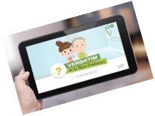 | 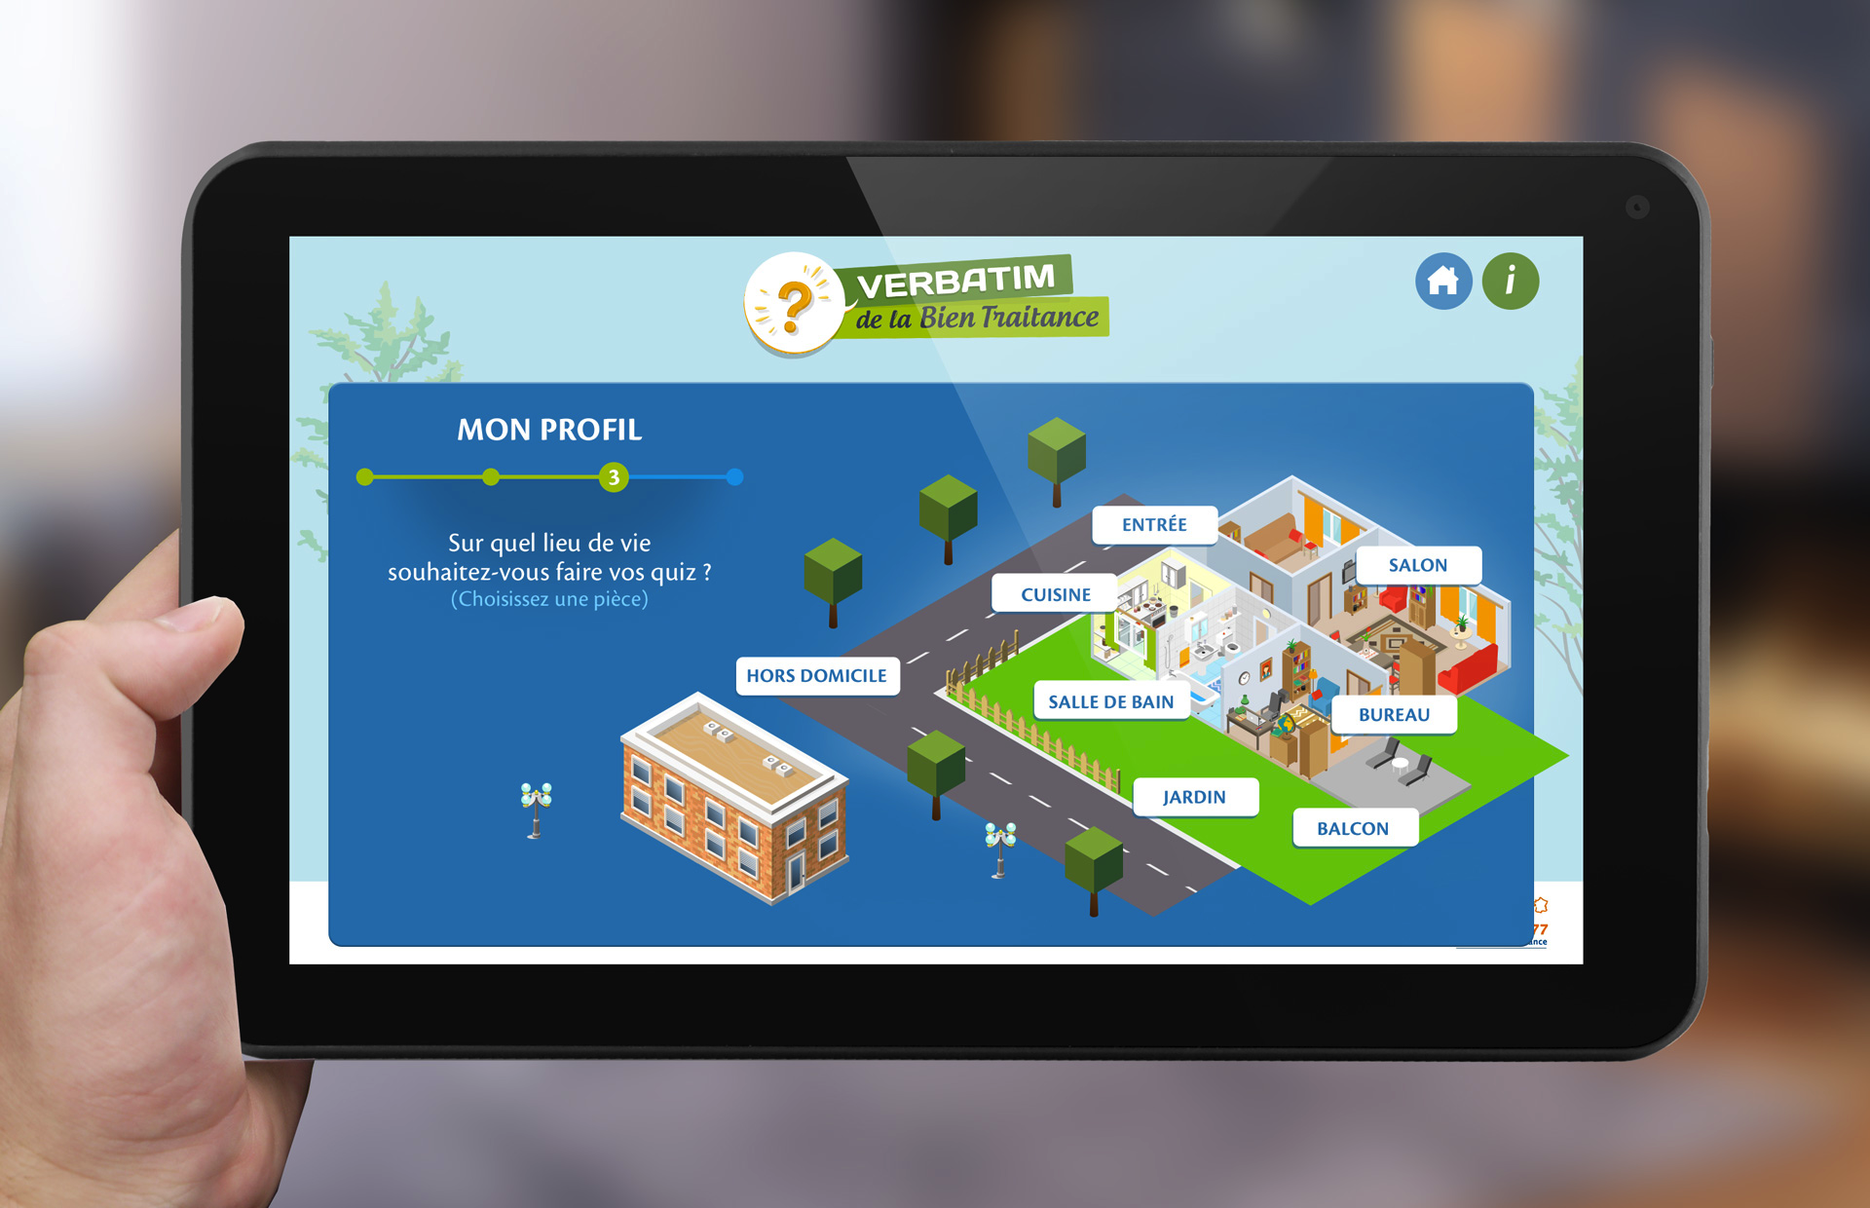
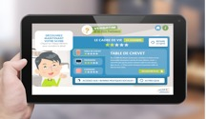

VBT bénéficie d’une aide de la Région Ile de France.

